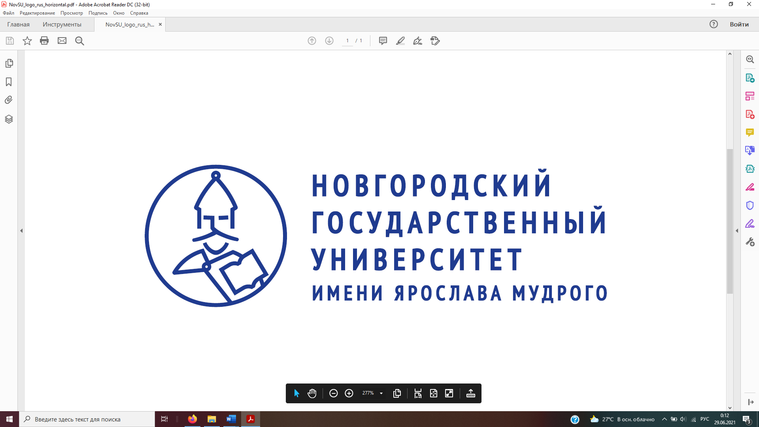

**173003, Россия, Великий Новгород,**

**ул. Большая Санкт-Петербургская, д. 41**

**+7(8162)731379**

**ispc-2021-novsu@mail.ru**

**https://www.novsu.ru/dept/1108/i.122494/?id=1777710**

|  |  |  |  |  |  |
| --- | --- | --- | --- | --- | --- |
| Международная научно-практическая конференция:  Стратегирование развития региональных экосистем «Образование – Наука – Промышленность» | | | | | |
|  |  |  |  |  |  |
| **7-8 декабря 2021 г.**  **Очный и дистанционный формат (онлайн-версия)** | | |  | **Цель конференции**  Конференция посвящена всестороннему теоретическому осмыслению процессов стратегического управления современным многомерным и многоаспектным развитием региональных экосистем и разработке практических рекомендаций по стратегированию их развития  **Публикационные возможности**  Все принятые к публикации рукописи научных статей будут изданы в виде сборника научных статей и проиндексированы в ведущей наукометрической базе данных (Scopus / Web of Science)  **Организатор**  # Институт экономики, управления и права Новгородского государственного университета имени Ярослава Мудрого (г. Великий Новгород, Россия) | |
|  |  |  |  |
| **Секции конференции**  #1. Методология стратегирования развития социально-экономических объектов  #2. Экосистемный формат развития: маркетинг, ресурсы и потенциал  #3. Стратегические приоритеты территориального развития  #4. Уровень и качество жизни населения: анализ, управление, прогноз  #5. Моделирование социально-экономических систем. Цифровые двойники  #6. Развитие методов Agile-менеджмента  #7. Роль образовательных учреждений в формировании экосистемы  #8. Продуктивное образование: метакомпетенции, самоорганизация, рефлексия  #9. VUCA-мир: кризис экономических теорий и крах традиционных бизнес-моделей  #10. Цифровая трансформация в промышленности  #11. Управление гостеприимством территории  **Круглый стол конференции**  Университет и система управления регионом как факторы социально-экономического развития (на примере Новгородского государственного университета имени Ярослава Мудрого и Новгородской области) | |  | |



**+7(8162)731379**

**ispc-2021-novsu@mail.ru**

**https://www.novsu.ru/dept/1108/i.122494/?id=1777710**

Как принять участие?

***Шаг 1. Подготовить рукопись научной статьи***

Перед подачей рукописи научной статьи на рассмотрение необходимо оформить ее в строгом соответствии с шаблоном для оформления и требованиями к оформлению, размещенными на сайте конференции: https://www.novsu.ru/dept/1108/i.122494/?id=1777710. Рукописи научных статей принимаются на русском или английском языке** (при этом оргкомитет оставляет за собой право отказать в публикации в случае обнаружения полного или частичного машинного перевода русскоязычного текста на английский). Все поступающие рукописи рецензируются.

***Шаг 2. Пройти регистрацию***

Необходимо скачать заявку на участие в конференции (публикацию в материалах) на сайте конференции: https://www.novsu.ru/dept/1108/i.122494/?id=1777710, заполнить её и подать и заявку, и рукопись научной статьи на рассмотрение по адресу электронной почты конференции: ispc-2021-novsu@mail.ru.

***Шаг 3. Дождаться результата рецензирования***

Получить по электронной почте от секретаря конференции ответ рецензента с результатом рассмотрения рукописи научной статьи.

***Шаг 4. Оплатить взнос***

За участие в конференции (с публикацией в материалах) предусмотрен организационный взнос. Документы на оплату становятся доступны сразу после принятия рукописи научной статьи к публикации.

Размер взноса:

|  |  |  |
| --- | --- | --- |
|  | **Для всех участников*, подающих рукопись на английском языке** | **Для всех участников*, подающих рукопись на русском языке** |
| Регистрация  (до 05.09.2021) | 22 000 руб. | 27 000 руб.** |

* для участников из НовГУ предоставляется скидка

** оказывается дополнительная услуга по переводу текстов рукописей научных статей на английский язык (5000 руб.)

***Шаг 5. Получить научную статью***

Получить электронную копию опубликованной статьи с полными выходными данными, а также подтверждение индексирования статьи. Всем участникам выдается электронный сертификат, подтверждающий участие в конференции.

|  |  |
| --- | --- |
| **Контрольные даты**  **Прием заявок и рукописей научных статей**: до 5 сентября 2021  **Проведение конференции**:  7-8 декабря 2021  **Публикация**: I полугодие 2022 | **Остались вопросы?**  **Секретариат**  ✆+7(951)7292492  🖂 ispc-2021-novsu@mail.ru  🖳 https://www.novsu.ru/dept/1108/i.122494/?id=1777710  **Ссылка**  Заявка на участие в конференции (публикацию в материалах) [>>](https://www.novsu.ru/dept/1108/i.122494/?id=1777710)  Шаблон для оформления [>>](https://www.novsu.ru/dept/1108/i.122494/?id=1777710)  Требования к оформлению [>>](https://www.novsu.ru/dept/1108/i.122494/?id=1777710) |
|  |